Activité 2: La planète bleue.
Objectifs :
- Comprendre les formes de l'eau sur Terre.
Contexte :
La Terre est nommée la planète bleue car vue de l'espace, elle est recouverte à plus de 70 % d'eau, pourtant l'accès à l'eau dans de nombreux endroits de la planète est difficile pour les hommes. Comment expliquer ce paradoxe ?

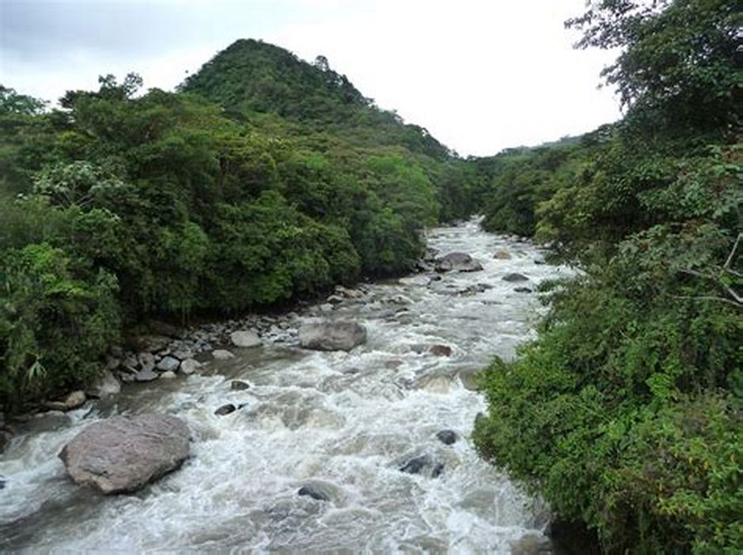
Document 1. L'eau douce.

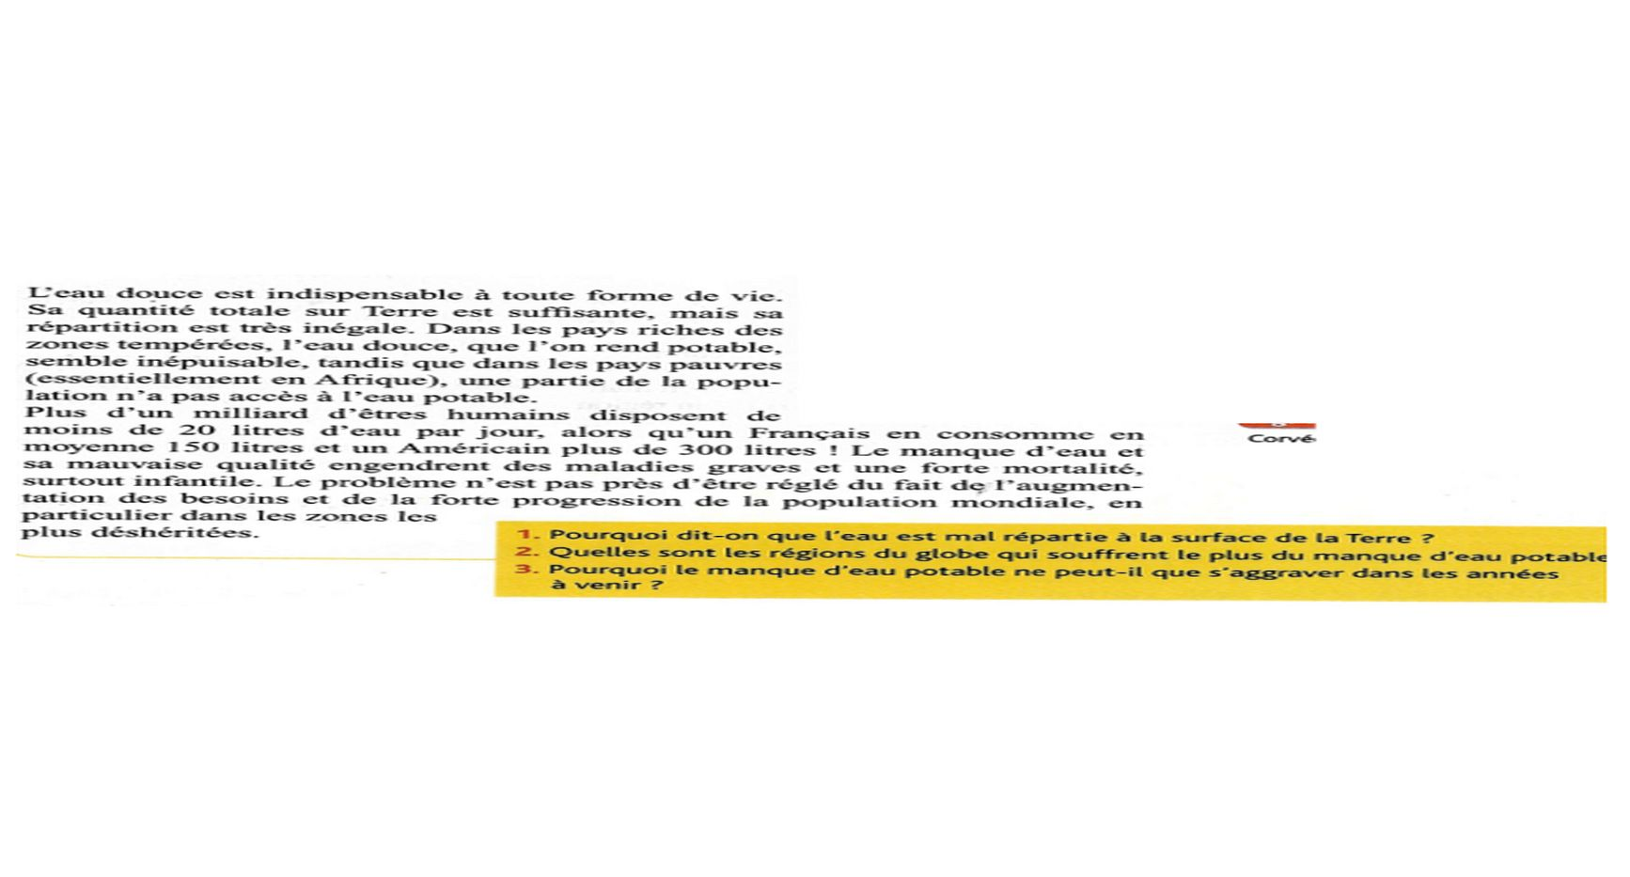

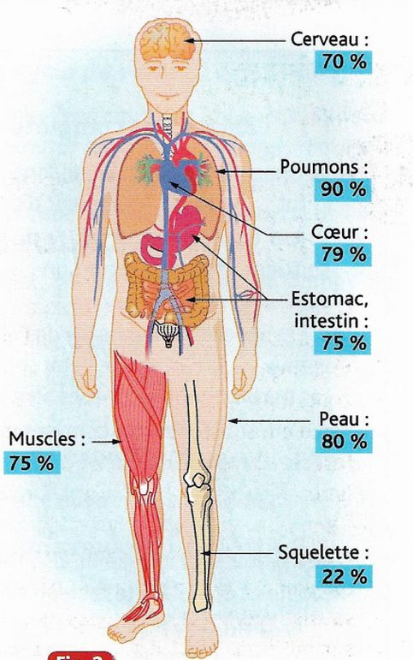
Document 2. L'eau dans le corps humain.
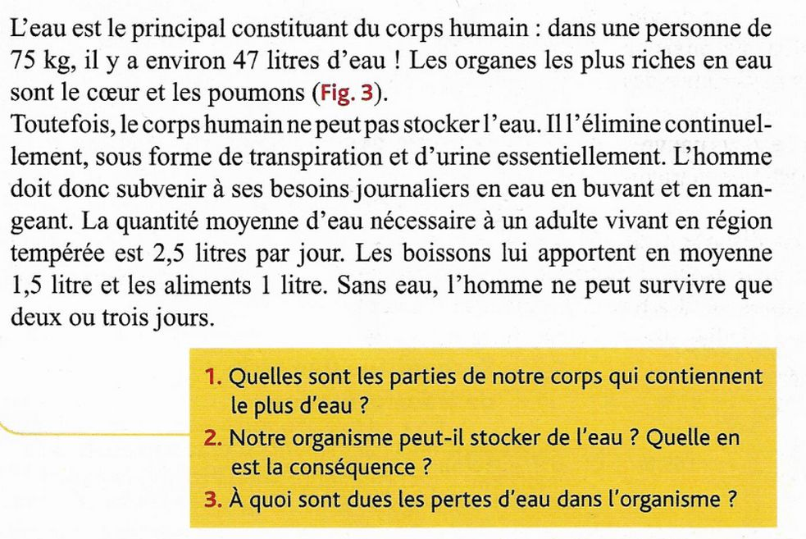

Document 3. La répartition de l'eau sur Terre.
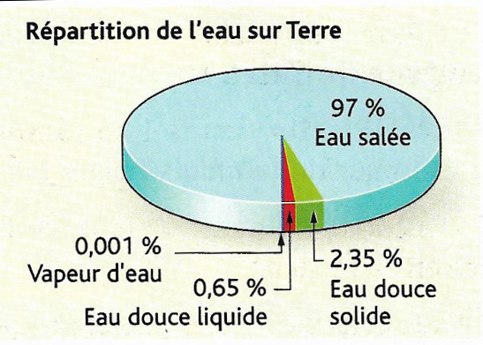
Le volume approximatif de l'eau de la Terre (toutes les réserves d'eau du monde) est de 1 360 000 000 km³


Votre mission-travail à réaliser :
- Réponds aux deux questions du document 1.
1 - Tous les pays n'ont pas le même accès à l'eau.
2 – Plusieurs pays d'Afrique sont touchés par le manque d'eau.
- Réponds aux trois questions du document 2.
1 – Le cerveau, les poumons, le cœur, les intestins et la peau contiennent le plus d'eau dans notre corps.
2 – Notre organisme ne peut pas stocker l'eau, il faut donc s’approvisionner très régulièrement en eau.
3 – Les pertes d'eau dans l'organisme sont principalement dues à la transpiration et l'élimination.
- Range les mots suivant dans le tableau : buée, givre, rosée, brume, verglas, nuage, pluie, vapeur d'eau, neige, grêle, brouillard, iceberg .
Solide | Liquide | Gazeux
Givre, verglas, neige, grêle, iceberg | Buée, rosée, Brume, nuage, pluie brouillard. | Vapeur d'eau
- Quelle est la proportion d'eau douce sur Terre ?
La proportion d'eau douce sur Terre est d'environ 3 %.
- Quelle est la quantité d'eau douce sur Terre ?
La quantité d'eau douce sur Terre est d'environ .

